FDE-TEST-JOKER-020 – Tests de ligne et utilisation du Joker

1. Métadonnées
KB-ID : | FDE-TEST-JOKER-020
Titre : | Tests de ligne et utilisation du Joker
Version : | 1.0
Source : | feuille source : Test de Ligne & Joker
Date : | 09/06/2026
Tags : | FDE, test de ligne, Joker, DAE, DELC ORT, DSLAM ORT, test de broche, DOP, DEF, BAE, OK, KO, NA, ERR, JU, Gesica, CRI, CRIC, xDSL, FTTH, RE, plot opérateur, réaffecté BL
Articles liés : | Aucun article liés

2. Résumé métier
Cet article transforme la feuille « Test de Ligne & Joker » en référentiel opérationnel sur les résultats de test de ligne, les tests DELC ORT / DSLAM ORT, le test de broche, les conditions de clôture DOP et l’utilisation du Joker. Il explique quels résultats permettent de valider un dossier, quels résultats bloquent la validation, comment contrôler une justification Joker et quand mettre le dossier en réaffecté BL.

3. Connaissance principale

3.1 Points clés
- Le test de ligne permet de vérifier si, à l’issue de l’intervention du technicien, la ligne est fonctionnelle.
- Le test de ligne est réalisé sur chaque dossier et concerne aussi bien les lignes xDSL que les lignes FTTH.
- Le résultat du test conditionne la validation de l’ordre de travail : certains résultats permettent de valider, d’autres bloquent la validation.
- Les résultats OK et NA permettent la validation du dossier selon la source.
- Les résultats KO et ERR ne permettent pas la validation du dossier selon la source.
- Le résultat JU permet la validation uniquement avec une justification appelée Joker.
- Le résultat BAE signifie Bon Aux Essais : la longueur de la ligne n’est pas conforme et nécessite une mise à jour.
- Le test de broche consiste notamment à réaliser un DSLAM ORT au RE sur le plot opérateur.
- Pour une clôture en DOP, il faut impérativement un DELC OK à J et un DSLAM KO à J ; sinon le dossier doit être mis en réaffecté BL.
- Lorsqu’un technicien demande l’utilisation d’un Joker, il faut vérifier la cohérence entre la justification renseignée, le commentaire de relève et le détail du résultat du test.

3.2 Réponse courte pour le chatbot
Le test de ligne vérifie si la ligne est fonctionnelle après intervention. OK permet de valider, KO ne permet pas de valider, NA permet de valider, ERR ne permet pas de valider, JU permet de valider uniquement avec un Joker justifié, et BAE nécessite une mise à jour de longueur de ligne. Pour une clôture DOP, il faut un DELC OK à J et un DSLAM KO à J ; sinon le dossier doit être mis en réaffecté BL. Si un Joker est demandé, il faut vérifier la cohérence entre la justification, le commentaire technicien et le résultat du test ; si le Joker n’est pas justifié, il faut faire le point avec le technicien et escalader si nécessaire.

4. Questions auxquelles cet article répond

4.1 Questions principales
- À quoi sert le test de ligne ?
- Quels résultats de test permettent de valider un OT ?
- Que faire si le test de ligne est OK, KO, NA, ERR, JU ou BAE ?
- Quand peut-on utiliser un Joker ?
- Comment contrôler la justification d’un Joker ?
- Que faire si l’utilisation du Joker n’est pas justifiée ?
- Qu’est-ce qu’un test DELC ORT ?
- Qu’est-ce qu’un test DSLAM ORT ?
- Quelles conditions permettent une clôture en DOP ?
- Quand faut-il mettre le dossier en réaffecté BL après test DOP ?

4.2 Questions formulées naturellement par les utilisateurs
- Le test est KO, est-ce que je peux valider ?
- Le test est NA, je fais quoi ?
- Le test est ERR, je peux clôturer ?
- Le technicien demande un Joker, comment vérifier ?
- Quand faut-il faire un point avec le technicien ?
- Quel test faut-il pour une clôture DOP ?
- Le DSLAM est KO, est-ce suffisant ?
- Le DELC est OK mais le DSLAM est KO, que faire ?
- Quand mettre en réaffecté BL ?
- Que veut dire BAE ?

5. Périmètre d’application

5.1 Cas couverts
- Résultats de test de ligne OK, KO, NA, ERR, JU et BAE.
- Validation ou non-validation d’un OT selon le résultat du test.
- Utilisation du Joker et contrôle de la justification.
- Tests DELC ORT et DSLAM ORT.
- Test de broche au RE sur plot opérateur.
- Conditions de clôture DOP et mise en réaffecté BL si conditions non respectées.
- Interfaces ou périmètres visibles : CRC Genius, Gesica Mobile, Gesica web / So’desk, Production & SAV GP FTTH.

5.2 Cas non couverts
- Procédure complète de lancement des tests dans chaque outil.
- Référentiel officiel complet des codes de clôture associés à chaque résultat.
- Gestion des cas hors résultats listés dans la source.
- Définition exhaustive des acronymes PRE, PLI, PIT DGT, DELC, DSLAM, ORT et DAE.
- Arbitrage métier en cas de conflit entre résultat de test et commentaire technicien non couvert par la source.

6. Définitions et vocabulaire standard
Test de ligne : Contrôle permettant de vérifier si la ligne est fonctionnelle à l’issue de l’intervention du technicien.
OK : Résultat indiquant une intervention conforme ; le dossier peut être validé.
KO : Résultat indiquant une intervention non conforme ; le dossier ne peut pas être validé sans traitement complémentaire.
NA : Résultat indiquant que le test n’a pas pu aboutir ; selon la source, le dossier peut être validé.
ERR : Résultat indiquant que le test lui-même est en erreur ; selon la source, le dossier ne peut pas être validé.
JU : Résultat indiquant une intervention non conforme pouvant être validée avec une justification Joker.
Joker : Justification utilisée pour outrepassement DAE lorsque le résultat du test ou le champ prévu le permet et que la justification est cohérente.
BAE : Bon Aux Essais ; la longueur de la ligne n’est pas conforme et nécessite une mise à jour.
DELC ORT : Test demandé avec la ligne d’essai au RE pour vérifier la continuité électrique de la ligne ainsi que la synchronisation.
DSLAM ORT : Test de synchronisation demandé à chaque point de coupure ou au RE selon le contexte.
RE : Répartiteur ou point de référence réseau mentionné dans les captures ; définition officielle à confirmer.
DOP : Défaut du plot opérateur ; clôture nécessitant un DELC OK à J et un DSLAM KO à J selon la source.
Réaffecté BL : Orientation du dossier lorsque les conditions de validation ou de clôture ne sont pas remplies.
DAE : Dispositif ou contrôle d’essai mentionné dans les champs d’outrepassement ; définition officielle à confirmer.

7. Contenu opérationnel principal

7.1 Résultats de test et décision de validation
Résultat | Signification | Décision opérationnelle
OK | Intervention conforme | Validation autorisée
KO | Intervention non conforme | Validation non autorisée
NA | Le test n’a pas pu aboutir | Validation autorisée
ERR | Le test lui-même est en erreur | Validation non autorisée
JU | Intervention non conforme avec justification | Validation autorisée uniquement avec justification Joker
BAE | Bon Aux Essais : longueur de ligne non conforme | Mise à jour nécessaire

7.2 Procédure de contrôle avant validation
- Identifier le résultat du test de ligne.
- Appliquer la décision de validation associée au résultat.
- Si le résultat est JU ou si un champ d’outrepassement DAE / Joker apparaît, contrôler la justification.
- Comparer la justification avec le commentaire de relève technicien et le détail du résultat du test.
- Si la justification est cohérente, poursuivre le traitement selon la procédure métier.
- Si la justification n’est pas cohérente, faire le point avec le technicien et escalader si nécessaire.

7.3 Procédure Test de broche / DOP
- Aller au RE pour mettre la ligne d’essai.
- Réaliser un test DELC ORT global.
- Réaliser un test DSLAM ORT.
- Si le DELC ORT global est KO, le technicien doit aller sur le réseau et réparer le défaut.
- Si le DELC ORT est OK et le DSLAM ORT au RE est OK, appliquer la clôture indiquée par la source : FTO DEF.
- Si le DELC ORT est OK et le DSLAM ORT au RE est KO, appliquer la clôture indiquée par la source : OPT DOP, avec commentaire sur la réparation réalisée.
- Pour valider une clôture DOP, contrôler impérativement DELC OK à J et DSLAM KO à J.
- Si ces conditions ne sont pas respectées, mettre le dossier en réaffecté BL.

8. Règles métier explicites
- Si le test de ligne est OK, alors le dossier peut être validé.
- Si le test de ligne est KO, alors le dossier ne peut pas être validé sans traitement complémentaire.
- Si le test de ligne est NA, alors le dossier peut être validé selon la source.
- Si le test de ligne est ERR, alors le dossier ne peut pas être validé.
- Si le test de ligne est JU, alors le dossier peut être validé uniquement avec une justification Joker cohérente.
- Si le résultat est BAE, alors la longueur de ligne non conforme nécessite une mise à jour.
- Si un Joker est demandé, alors vérifier la cohérence entre la justification renseignée par le technicien, son commentaire de relève et le détail du résultat du test.
- Si l’utilisation du Joker semble non justifiée, alors faire le point avec le technicien et, si nécessaire, escalader vers son conducteur de travaux ou son manager.
- Si un test de broche PRE / PLI / PIT DGT est réalisé, alors le technicien doit aller au RE, mettre la ligne d’essai, réaliser un test DELC ORT global puis un test DSLAM ORT.
- Si le DELC ORT global est KO, alors le technicien doit aller sur le réseau et réparer le défaut.
- Si le DELC ORT est OK et le DSLAM ORT au RE est OK, alors la source indique une clôture FTO DEF.
- Si le DELC ORT est OK et le DSLAM ORT au RE est KO, alors la source indique une clôture OPT DOP en précisant dans le commentaire la réparation réalisée sur le réseau.
- Si une intervention doit être validée en DOP, alors il faut impérativement un DELC OK à J et un DSLAM KO à J.
- Si la condition DOP DELC OK à J et DSLAM KO à J n’est pas respectée, alors le dossier doit être mis en réaffecté BL.

9. Points de vigilance et validations nécessaires
- La feuille source contient uniquement des captures et aucune cellule texte exploitable ; l’OCR peut être partiel ou incertain.
- Les libellés OPT DOP, FTO DEF, PRE, PLI, PIT DGT, DAE, CRIC, DELC ORT et DSLAM ORT doivent être validés avec le référentiel métier officiel.
- La règle DOP DELC OK à J et DSLAM KO à J doit être confirmée et utilisée uniquement dans le contexte DOP décrit par la source.
- La validation d’un Joker doit toujours s’appuyer sur la cohérence entre justification, commentaire technicien et résultat du test ; aucune validation automatique ne doit être faite sans contrôle.
- Les captures montrent des interfaces Gesica Mobile, Gesica web / So’desk et CRC Genius ; les périmètres exacts doivent être confirmés si utilisés pour routage opérationnel.
- Les articles liés devront être complétés avec les procédures détaillées de clôture, réaffecté BL et codes de clôture associés.

10. Description textuelle des éléments visuels
Titre de la capture 1 : Présentation du test de ligne
Date associée : Non indiquée dans la capture ; date de transformation utilisée : 09/06/2026.
Description fonctionnelle : La capture explique le rôle du test de ligne : vérifier si la ligne est fonctionnelle après intervention. Elle liste les résultats OK, KO, NA, ERR, JU et BAE ainsi que leur impact sur la validation.
Image source : image1.png
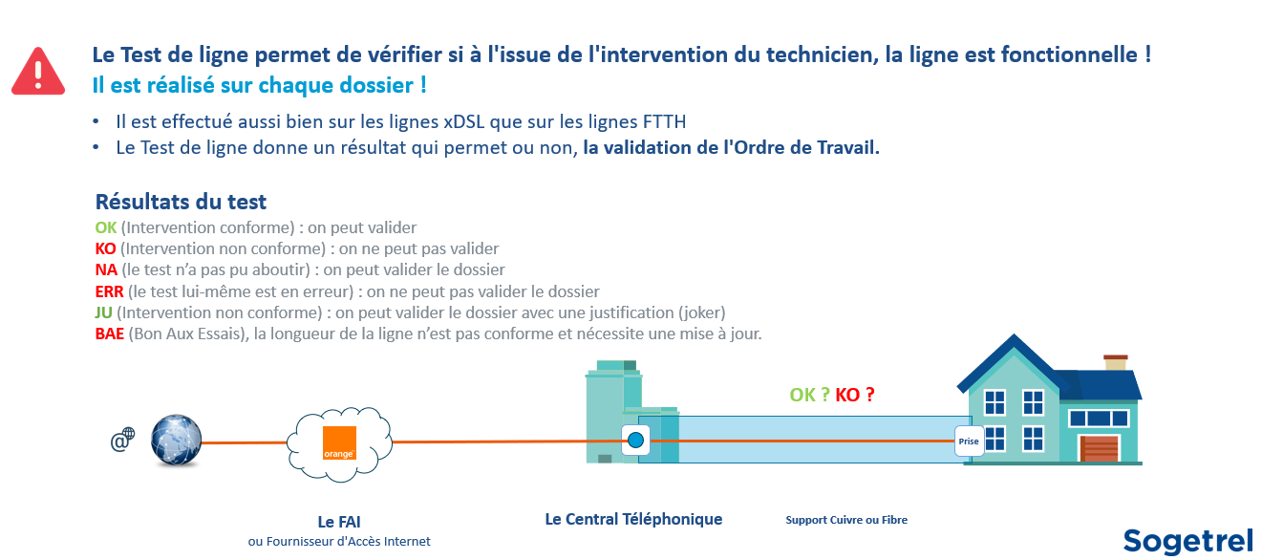
Titre de la capture 2 : Image illustrative sans texte exploitable
Date associée : Non indiquée dans la capture ; date de transformation utilisée : 09/06/2026.
Description fonctionnelle : Petite image intégrée ne contenant pas d’information métier lisible par OCR ; elle est conservée uniquement pour traçabilité.
Image source : image2.jpg

Titre de la capture 3 : Tests DELC ORT et DSLAM ORT
Date associée : Non indiquée dans la capture ; date de transformation utilisée : 09/06/2026.
Description fonctionnelle : La capture décrit un test DELC ORT demandé avec la ligne d’essai au RE, puis un test DSLAM ORT demandé à chaque point de coupure. Elle mentionne le cas où plusieurs tests DSLAM ORT doivent être comptabilisés.
Image source : image3.png
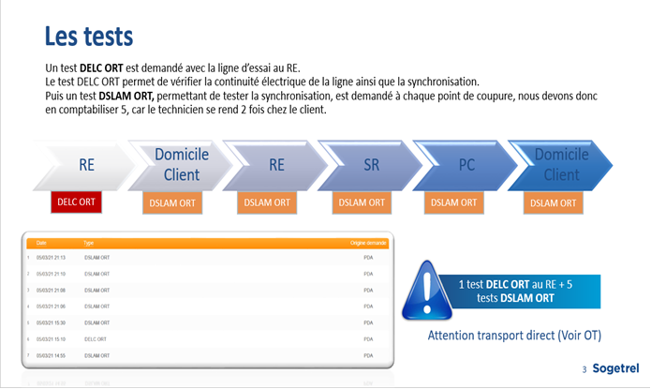
Titre de la capture 4 : Test de broche PRE / PLI / PIT DGT
Date associée : Non indiquée dans la capture ; date de transformation utilisée : 09/06/2026.
Description fonctionnelle : La capture décrit le test DSLAM ORT au RE sur le plot opérateur et les décisions selon DELC ORT global et DSLAM ORT.
Image source : image4.png
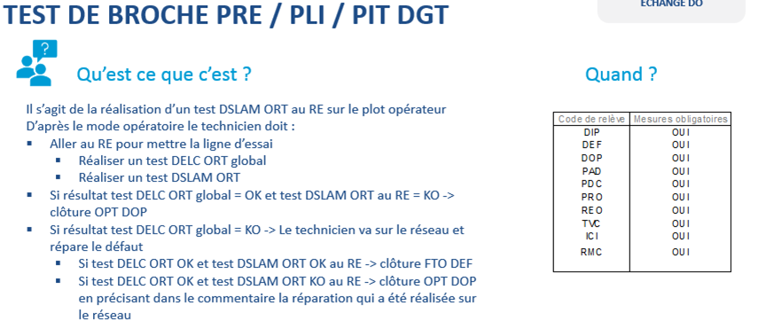
Titre de la capture 5 : Exemple de résultat DSLAM ORT
Date associée : Non indiquée dans la capture ; date de transformation utilisée : 09/06/2026.
Description fonctionnelle : La capture montre un exemple de résultat DSLAM ORT avec des informations comme l’état de la ligne, la synchronisation, le type de ligne, l’atténuation et la date de demande.
Image source : image5.png
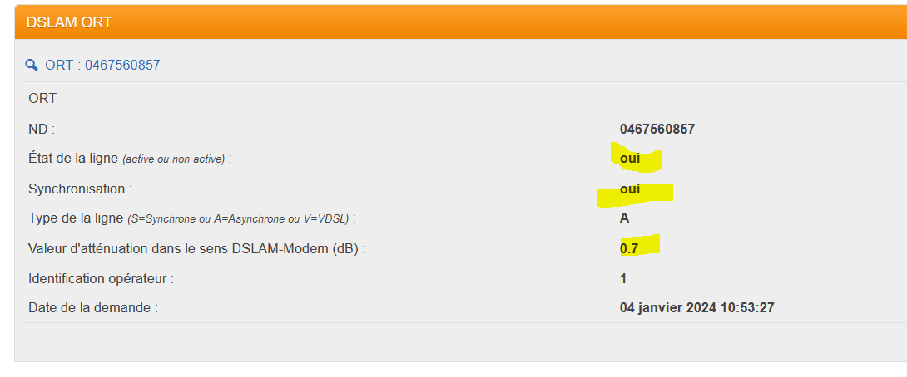
Titre de la capture 6 : Détection du besoin de Joker — cas JU
Date associée : Non indiquée dans la capture ; date de transformation utilisée : 09/06/2026.
Description fonctionnelle : La capture explique qu’un besoin de Joker peut être identifié lorsque le test ressort en JU ou lorsque le champ « Outrepassement du DAE (Texte Libre) » apparaît.
Image source : image6.png
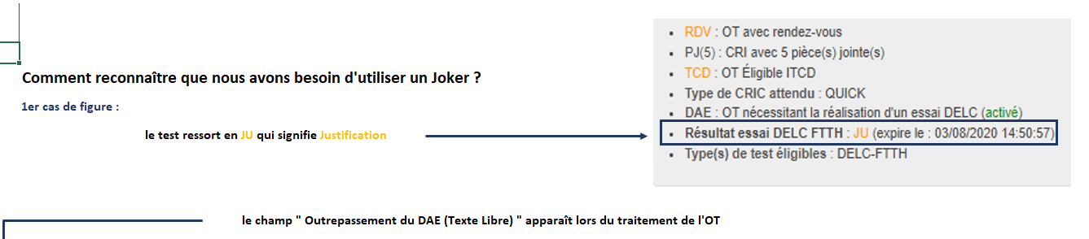
Titre de la capture 7 : Champ justification DAE texte libre
Date associée : Non indiquée dans la capture ; date de transformation utilisée : 09/06/2026.
Description fonctionnelle : La capture montre un exemple de compte rendu avec un champ « Justification DAE (texte libre) ».
Image source : image7.png
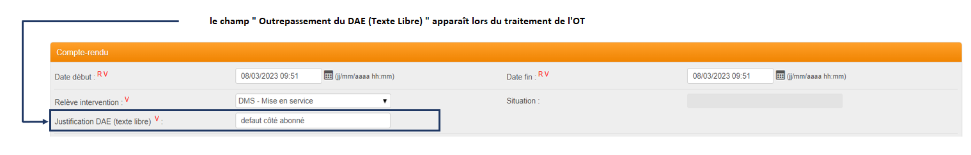
Titre de la capture 8 : Détection du besoin de Joker — cas KO
Date associée : Non indiquée dans la capture ; date de transformation utilisée : 09/06/2026.
Description fonctionnelle : La capture montre un cas où le test ressort en KO et où le champ « Outrepassement du DAE (Joker) » apparaît. Elle précise qu’il faut vérifier la cohérence entre justification, commentaire de relève et détail du résultat du test.
Image source : image8.png
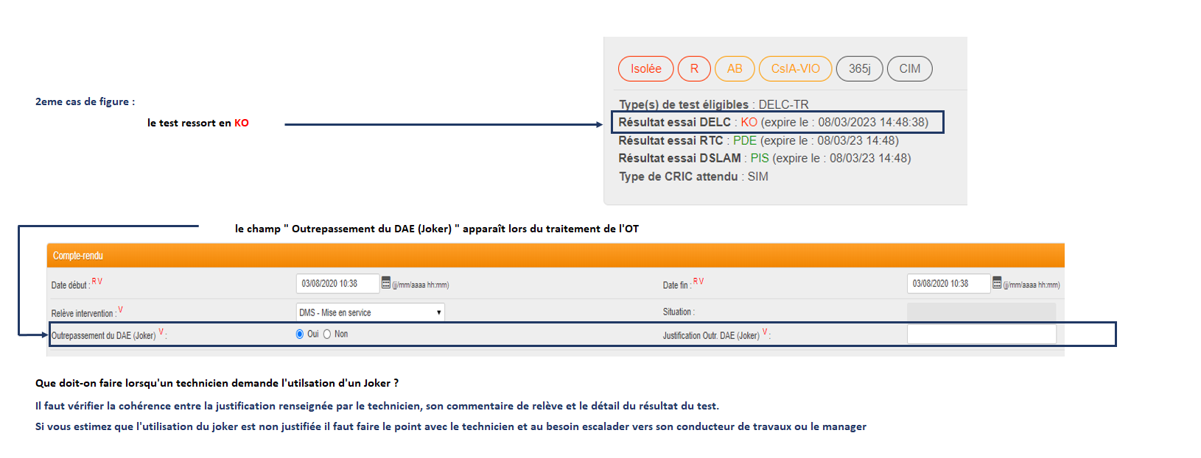
Titre de la capture 9 : Icône ou élément graphique non textuel
Date associée : Non indiquée dans la capture ; date de transformation utilisée : 09/06/2026.
Description fonctionnelle : Petite image intégrée sans information métier lisible ; conservée pour traçabilité.
Image source : image9.png

Titre de la capture 10 : Icône ou élément graphique non textuel
Date associée : Non indiquée dans la capture ; date de transformation utilisée : 09/06/2026.
Description fonctionnelle : Petite image intégrée sans information métier lisible ; conservée pour traçabilité.
Image source : image10.png

Titre de la capture 11 : Périmètres ou interfaces Test de Ligne
Date associée : Non indiquée dans la capture ; date de transformation utilisée : 09/06/2026.
Description fonctionnelle : La capture mentionne TEST DE LIGNE, PRODUCTION & SAV GP FTTH, CRC Genius, Gesica Mobile et Gesica web / So’desk.
Image source : image11.png
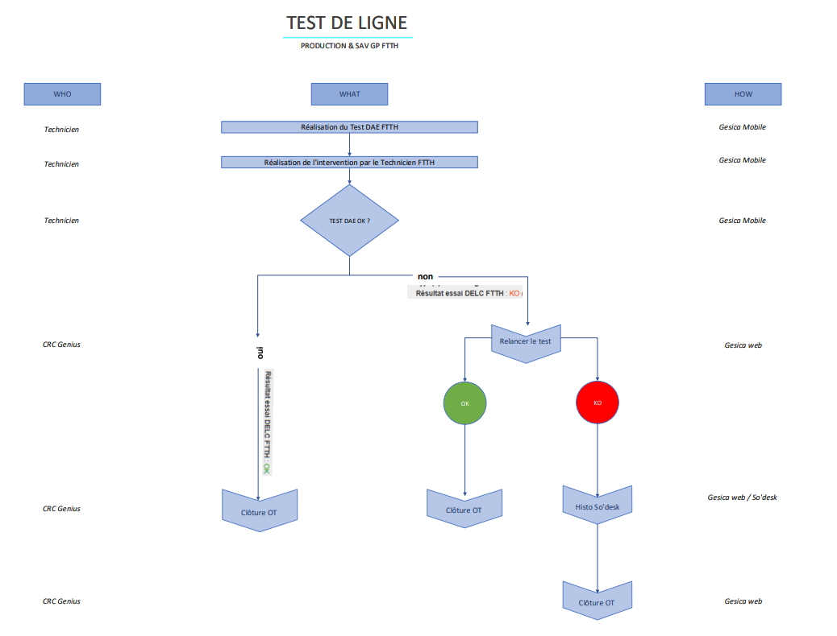
Titre de la capture 12 : Test de ligne sur une clôture DOP
Date associée : Non indiquée dans la capture ; date de transformation utilisée : 09/06/2026.
Description fonctionnelle : La capture précise que DOP signifie défaut du plot opérateur. Elle indique que le DSLAM doit être KO pour justifier la défaillance du plot opérateur, et qu’une clôture DOP nécessite un DELC OK à J et un DSLAM KO à J ; sinon mise en réaffecté BL.
Image source : image12.png
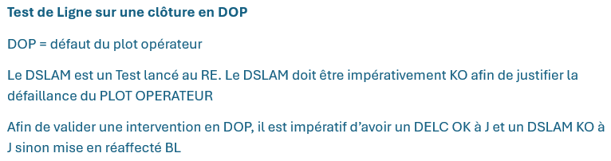

11. FAQ opérationnelle
Le test de ligne est OK, peut-on valider ?
Oui. Le résultat OK signifie intervention conforme et permet la validation.
Le test de ligne est KO, peut-on valider ?
Non. Le résultat KO signifie intervention non conforme et ne permet pas de valider sans traitement complémentaire.
Le test de ligne est NA, que faire ?
Selon la source, NA signifie que le test n’a pas pu aboutir et le dossier peut être validé.
Le test de ligne est ERR, que faire ?
ERR signifie que le test lui-même est en erreur ; selon la source, le dossier ne peut pas être validé.
Quand utiliser un Joker ?
Un Joker peut être utilisé lorsque le test ressort en JU ou lorsque le champ d’outrepassement DAE/Joker apparaît, à condition que la justification soit cohérente avec le commentaire de relève et le résultat du test.
Que vérifier avant d’accepter un Joker ?
Il faut vérifier la cohérence entre la justification renseignée, le commentaire de relève du technicien et le détail du résultat du test.
Que faire si le Joker n’est pas justifié ?
Il faut faire le point avec le technicien et, si nécessaire, escalader vers le conducteur de travaux ou le manager.
Quelles conditions sont nécessaires pour une clôture DOP ?
Pour valider une intervention en DOP, il faut un DELC OK à J et un DSLAM KO à J.
Que faire si les conditions DOP ne sont pas respectées ?
La source indique une mise en réaffecté BL.
Que signifie BAE ?
BAE signifie Bon Aux Essais : la longueur de la ligne n’est pas conforme et nécessite une mise à jour.

12. Notes de transformation depuis Excel
La feuille Excel ne contient pas de cellules texte exploitables ; elle contient principalement des captures d’écran. Les informations visibles ont été extraites par OCR, nettoyées et restructurées en règles métier, procédure, tableau de décisions, FAQ et description visuelle. Les captures sont conservées pour traçabilité, mais les informations critiques sont réécrites en texte afin d’être utilisables par la recherche sémantique et par un futur chatbot interne.

13. Historique des versions
Version | Date | Modification | Validateur
1.0 | 09/06/2026 | Création initiale depuis Test de Ligne & Joker.xlsx / feuille Test de Ligne & Joker | À compléter

